国家粮食交易平添操作指引
目录
一、 系统要求： 2
二、 如何登录： 2
三、 如何查找专场 3
四、 如何参加交易 3
五、 如何交付保证金： 4
六、 如何操作合同： 5

- 系统要求：
操作系统win7及以上，浏览器请务必使用IE11或360（360浏览器请使用IE兼容模式访问）。
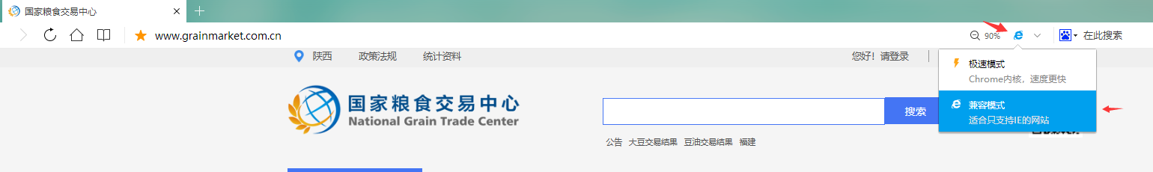
- 如何登录：
首先将将用户KEY盘插入电脑，然后在浏览器地址栏输入（http://www.grainmarket.com.cn），打开国家粮食交易中心官网；在网站右上角点击①“您好，请登录”，弹出登录界面，首次登录分别下载安装②KEY盘驱动和③签章驱动，安装过程中所有弹窗务必选择通过和同意；
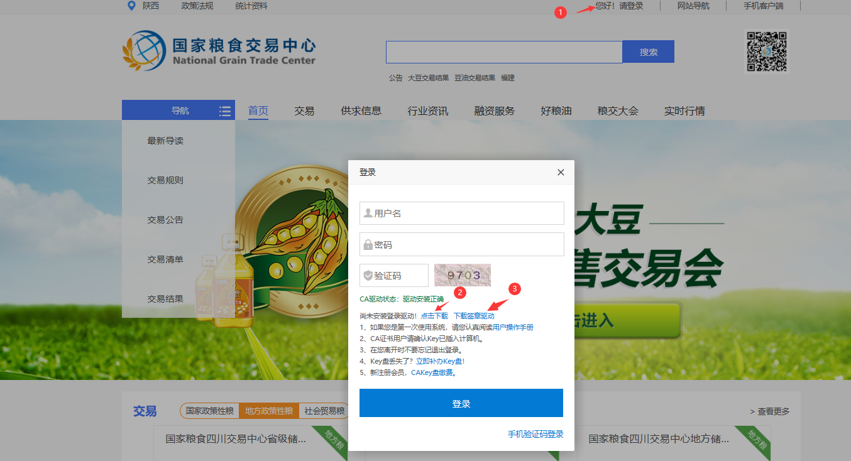

- 如何查找专场
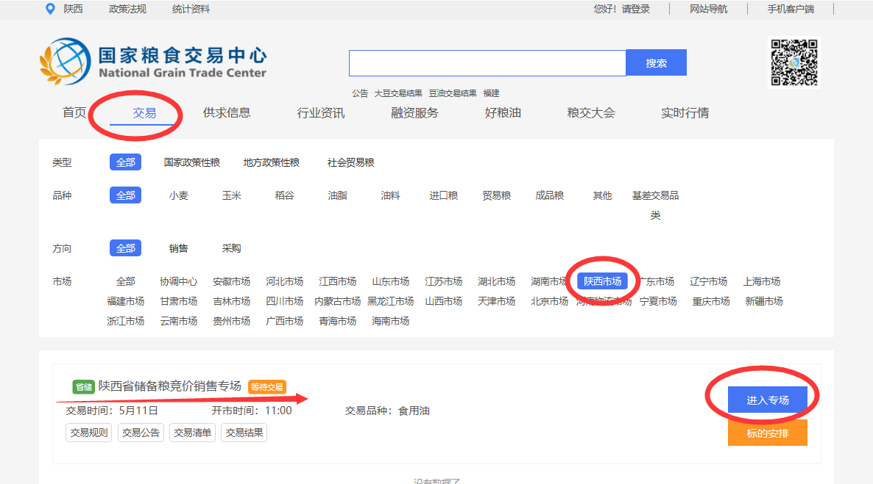
- 如何参加交易
请在专场界面下点击“交易资金”的右侧，查看保证金金额，若金额不足，请进行“保证金入金”，具体操作见下。
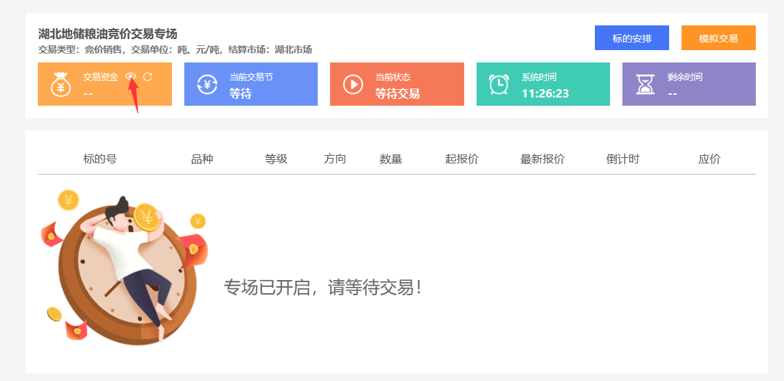

- 如何交付保证金：
1.登录后进入“省储中心”：
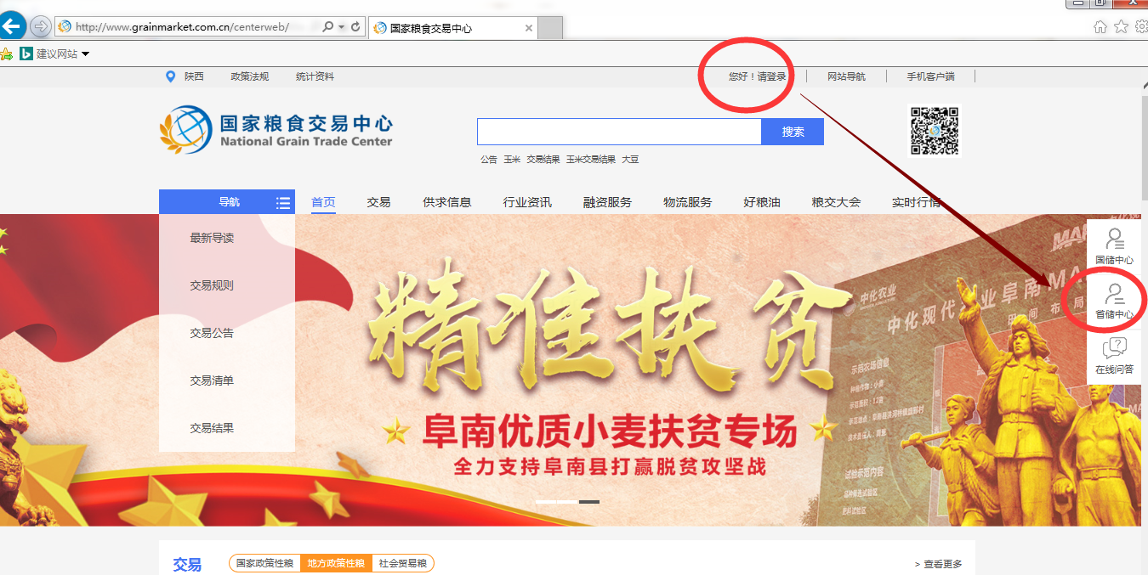
2.通过“我的资金”栏目查看系统账户“可用资金”，掌握资金到账情况，在每次交易前可使用“资格检查”功能查看是否具备交易资格。
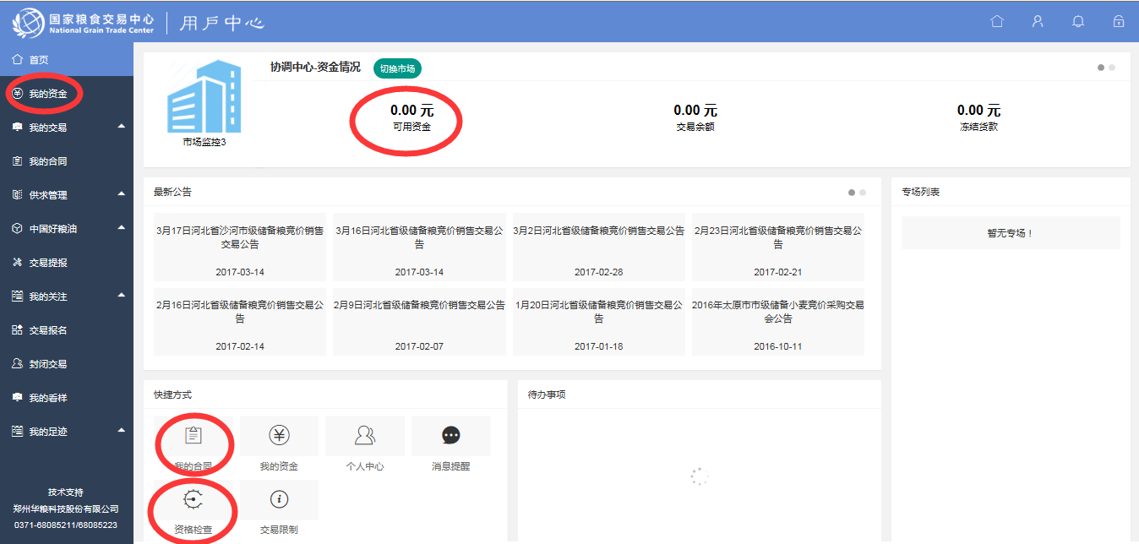
3.系统账户“可用资金”已到账，请在“我的资金”栏目下，交易账户右侧点击“明细”，在弹窗中找到相应市场转入交易资金（详见下图）。
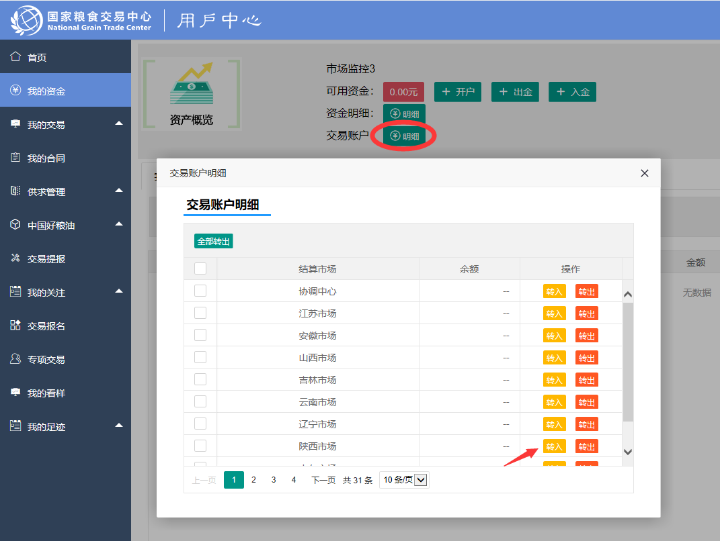
- 如何操作合同：
成交后可在“我的合同”界面下进行合同签订、付货款并申请出库单、验收确认、商务申诉等操作。
